附件3

学分认定（升级）申请（非校内课程）操作流程

1、学生登录系统，点击报名申请→学生成绩学分认定申请，打开学生成绩学分认定申请页面。

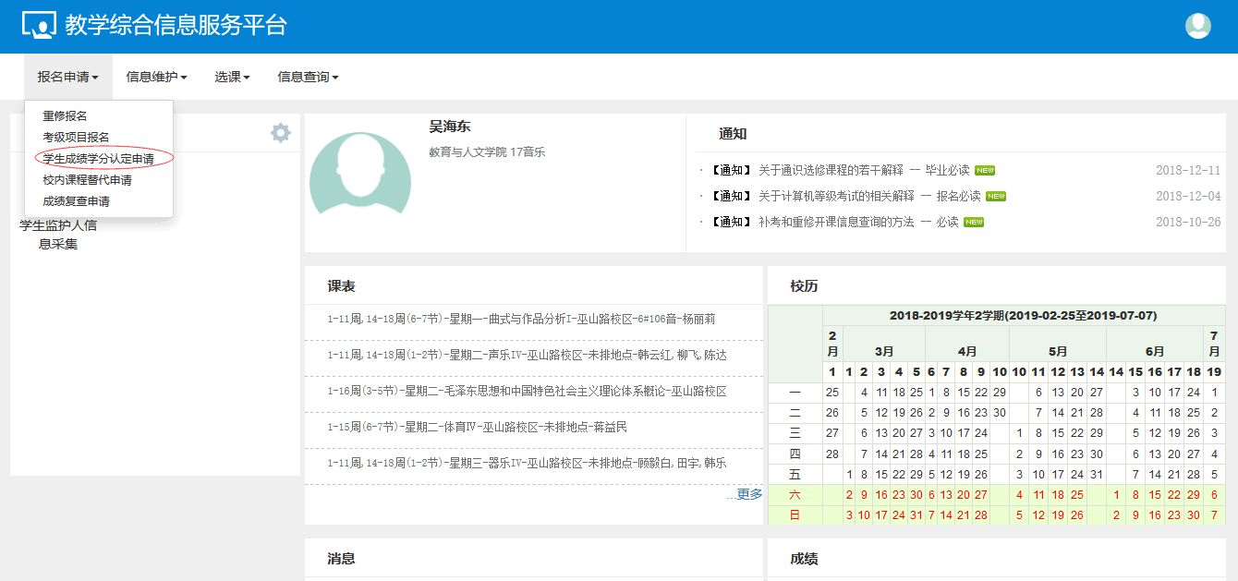

2、在学生成绩学分认定申请页面，点击【申请】，打开申请窗口。认定学年学期选择申请认定课程所在的学年学期。

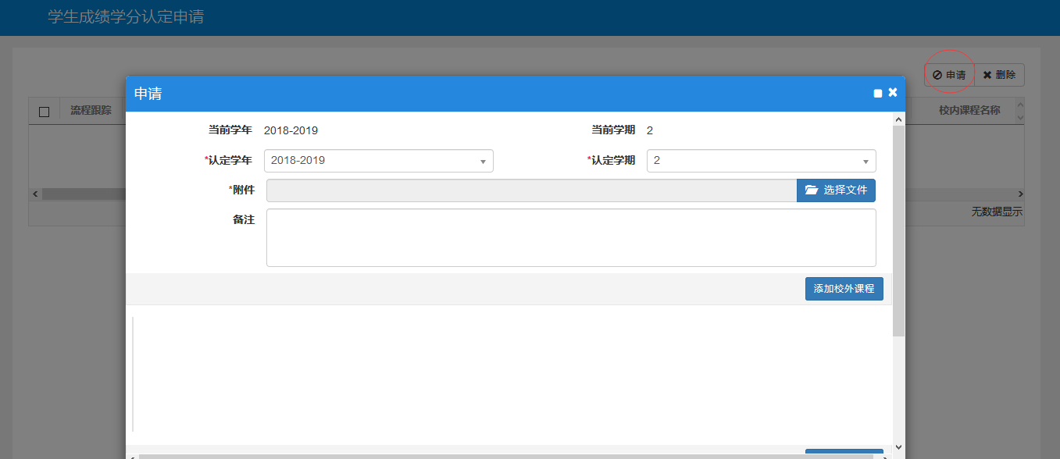

3、在申请窗口上传附件文件。点击【添加校外课程】，填写校外课程名称、学分、成绩、简介等信息。（1.赴其他高校学习的按实际情况填写。2.学分升级的把申请理由填写在课程名称栏内，如CET-4，退伍复学，数学建模竞赛省级一等奖等，学分数按升级课程的实际学分填写，成绩栏据实填写，如无成绩，填写升级后成绩。3.素质拓展学分认定的把项目名称填写在课程名称栏内，如学科竞赛国家级一等奖，省级大学生创新创业训练计划项目，常州工学院驾校技能培训并取得驾照等，学分和成绩按所申请课程填写。）

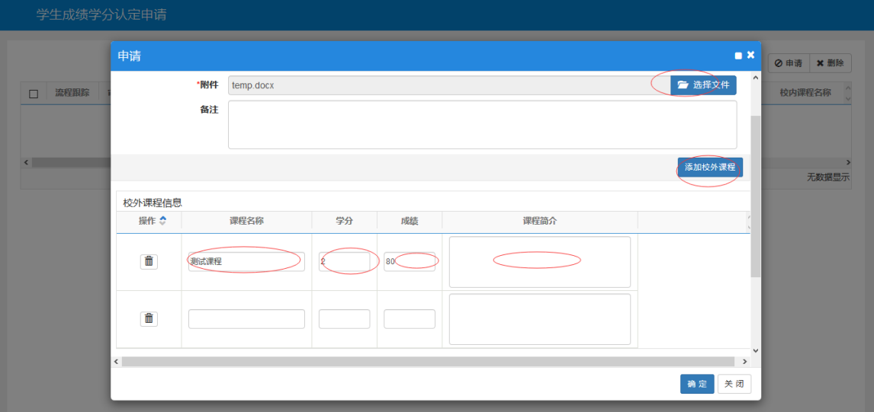

点击【选择校内课程】，打开选择课程窗口，在选择课程窗口中，选择一个或多个课程，点击【保存】，关闭选择课程窗口

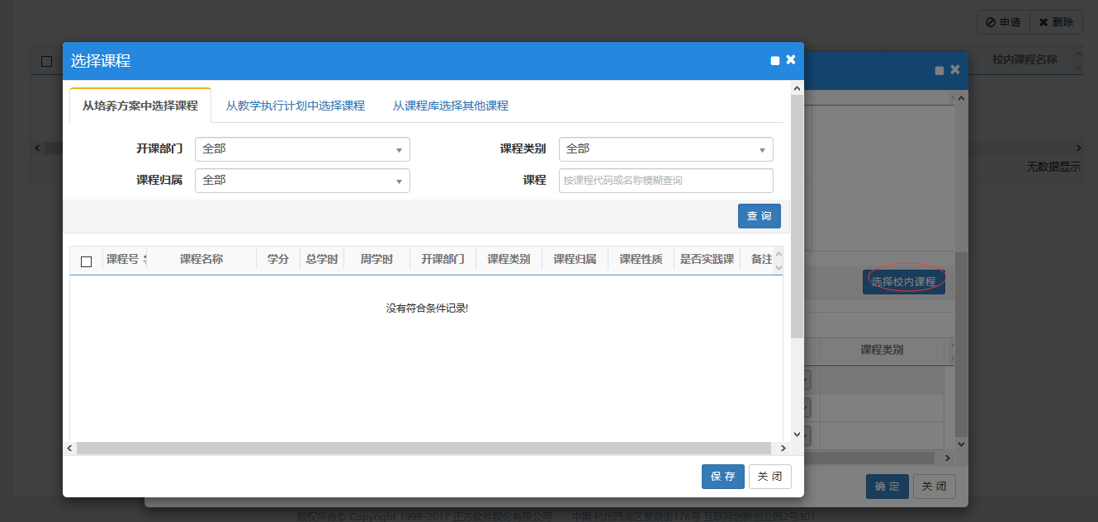

在申请窗口，点击确定，显示保存成功的提示窗口，点击确定，关闭申请窗口，完成校外课程成绩学分认定。

